Муниципальное учреждение социального обслуживания
«СОЦИАЛЬНЫЙ ПРИЮТ ДЛЯ ДЕТЕЙ И ПОДРОСТКОВ»
Еткульского муниципального района Челябинской области (МУ «Приют»)

АНАЛИЗ ВОСПИТАТЕЛЬНОЙ РАБОТЫ
за 2020 – 2021 учебный год

Заместитель директора по В и РР: Якупова Е.Н.

2021

На 01.09.2020 г. в МУ «Приют 12 воспитанников из них: - оставшиеся без попечения родителей – 5 человек, в т.ч. 1 инвалид – временно – 7 человек. С 01.09.2020 по 31.05.2021 г. прошли реабилитацию – 39 человек поступило – 27 человек отчислено – 17 человек: в родную семью – 9 в приемную семью – 7 в центр помощи детям – 1
Основным видом деятельности МУ «Приют» является оказание экстренной социальной помощи несовершеннолетним, оказавшимся в трудной жизненной ситуации на территории Еткульского района. Уход за детьми и организацию досуга детей осуществляют 6 воспитателей, 7 помощников воспитателей, 2 педагога-психолога, социальный педагог и педагог дополнительного образования.
Анализ состава детского коллектива показывает, что основная часть поступивших составляют дети из неблагополучных семей, чьи родители ведут аморальный образ жизни, ненадлежащим образом исполняли свои родительские обязанности. Отрицательный микроклимат в неблагополучных семьях создает объективные предпосылки для появления асоциального поведения. У детей из неблагополучных семей, в силу их повышенной внушаемости, эмоционально- волевой неустойчивости, имеется повышенная склонность к возникновению социально отрицательных форм поведения, как сквернословие, хулиганские поступки, бродяжничество, а также курение и употребление алкоголя. У наших детей отмечается раздражительность, эмоциональная неустойчивость, тревожность, агрессивность и негативизм. В целом поведение детей непредсказуемо. Характерной особенностью является то, что такие дети не признают своих отрицательных эмоций в связи с неправильным поведением, и поэтому у них с трудом формируются адекватные формы социального поведения.
Чтобы изучить личности детей, проводилось как можно больше времени с ними, изучался микроклимат в коллективе, их увлечения, успехи, что значительно облегчает задачу формирования сплоченного коллектива воспитанников. Среди детей возникают иногда разногласия, которые в большинстве случаев разрешаются спокойно и мирно. Дети в общении друг с другом, с взрослыми ведут себя вежливо, хотя не всегда прислушиваются к мнению товарищей, а больше стремятся высказать свое мнение.
На 2020 - 2021 год были поставлены следующие цели и задачи Цели: - Создание оптимальных условий для успешной социализации и интеграции в обществе детей-сирот и детей, оставшихся без попечения родителей; - воспитание детей способных в будущем создать нормальную семью, путём развития различных форм их семейного жизнеустройства; -формирование навыков ориентировки в различных жизненных ситуациях; развитие познавательных интересов;
Задачи: - организовать интеллектуально-познавательную деятельность воспитанников, формировать эмоционально-положительное отношение к учебе, знаниям, деятельности; - воспитать гражданско-патриотические качества через воспитательный потенциал мероприятий, беседы; - совершенствовать организаторские способности, поощрять активность; - развивать умственные и художественные способности; - совершенствовать у детей талант, художественное, природное дарование; - продолжить формирование навыков по привитию гигиенических навыков и умений.
Исходя из целей и задач, были определены приоритетные направления воспитательной деятельности. Работа велась по 7 направлениям:
1. Гражданско-патриотическое воспитание. 2. Экологическое воспитание. 3. Нравственно – правовое воспитание. 4. Спортивно- оздоровительное воспитание. 5. Трудовое воспитание. 6. Экономическое воспитание. 7. Морально – этическое воспитание.
Гражданско-патриотическое Воспитанию гражданственности и патриотизма уделялось большое внимание при проведении мероприятий, тематика которых была направлена на то, чтобы закрепить у детей знания о народных традициях, чувство гордости за Родину, победившую в Великой Отечественной Войне, уважение к своей семье и толерантное отношение к окружающим. Неоценимый вклад в процесс воспитания у детей чувства восхищения подвигами героев Великой Отечественной Войны внесли мероприятия: Акции памяти «Блокадный хлеб»: Мероприятие, посвященное Дню снятия блокады Ленинграда, оформили газету «Блокадный хлеб», Видеоролик «Блокадная ласточка». День народного единства, День Конституции, Приняли участие во всероссийской акции «Георгиевская ленточка», посвященной празднованию «76- летия Великой Победы». Жителям села, ребята раздали Георгиевские ленточки.

21 апреля 2021 года прошла встреча воспитанников МУ «Приют» с писателем и киноактером Владимиром Александровичем Вафиным.
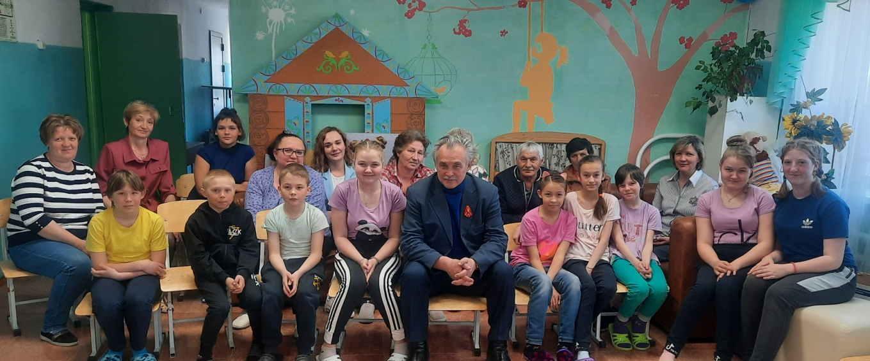
Мероприятия к празднованию 60-летия полета Ю.А.Гагарина в космос

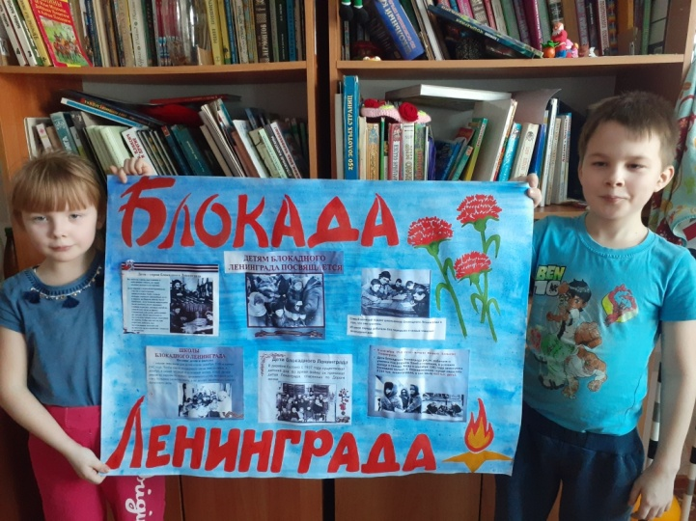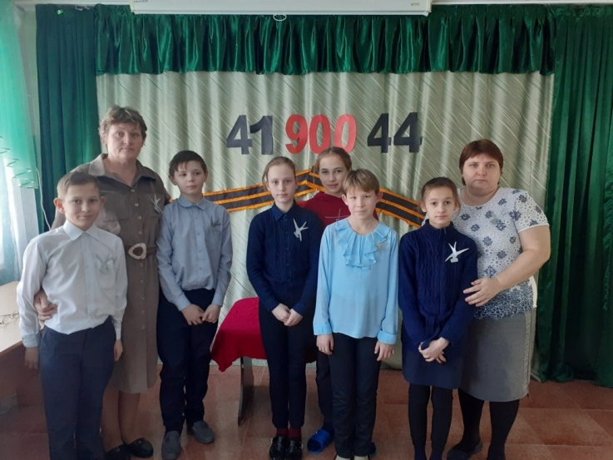
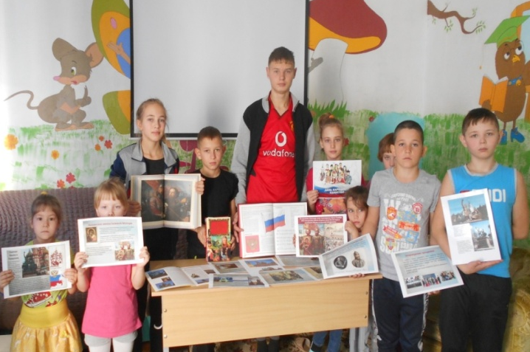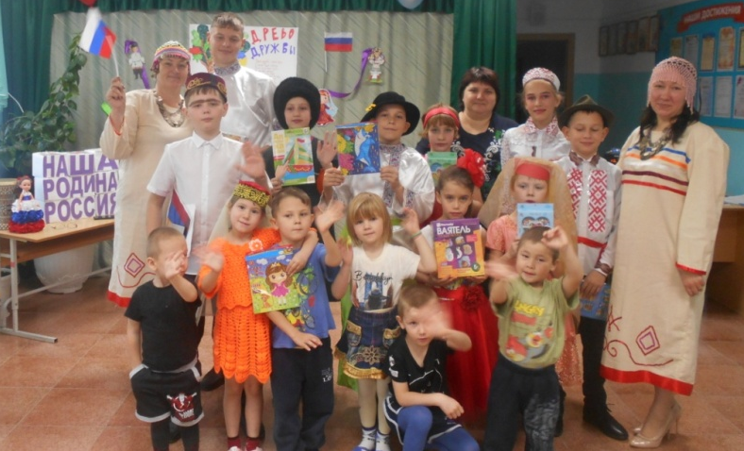
День народного единства
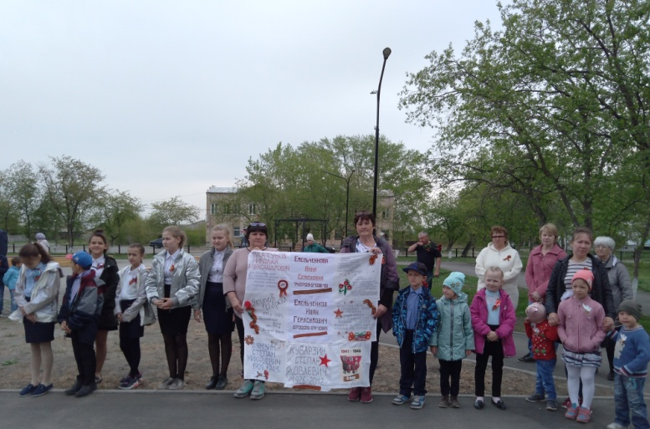
Воспитанники приюта приняли участие в акции «Голубь мира».
Экологическое воспитание предполагает становление и формирование у детей этических взглядов на природу и этику отношения к ней, воспитания чувства личной ответственности за состояние природных ресурсов, воспитывать любовь к родному краю.
Были проведены занятия, посвящённые дню Земли, дню Воды, дню Окружающей среды, Дню птиц. Ребятами были изготовлены кормушки для птиц. Наблюдали за жизнью природы (народные приметы), обследовали флору нашей территории (оформление гербария), что и привело детей к бережному отношению к земле, к растениям, к животным. Приняли участие в интернет - конкурсе «Кормушка» 2020, объявленном Союзом охраны птиц России. Ребята смастерили кормушки. (Игонькина Е.В.)
Нравственно – правовое воспитание.
Задача нравственно – правового воспитания состоит в том, чтобы социальные необходимые требования превратились в такие черты как долг, честь, совесть, достоинство. В организации образовательного процесса использовались формы: беседы, игры, выпуск газет, коллективные работы. В день правовой помощи состоялась встреча с начальником Еткульского отдела Управления Росреестра по Челябинской области Немчиновым Г.В. В течение года знакомились с народными традициями. Провели мероприятия: День народного единства». «Масленица», «Рождество», «Пасха». Велась тесная работа со священнослужителями Храма Владимирской иконы Божией Матери с.Селезян. Устраивали совместные мероприятия, где ребята узнали много нового о церкви, о традициях.
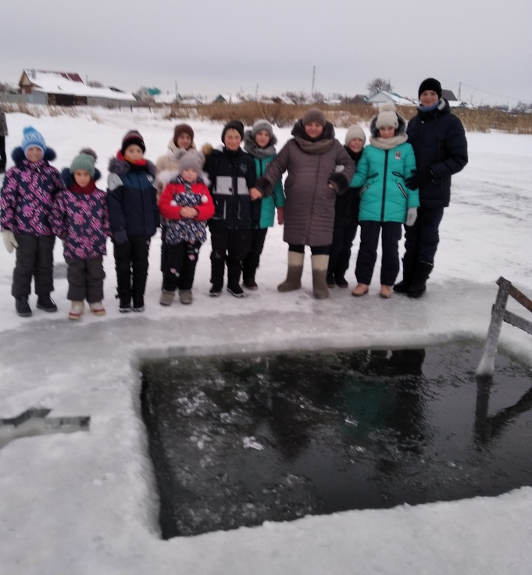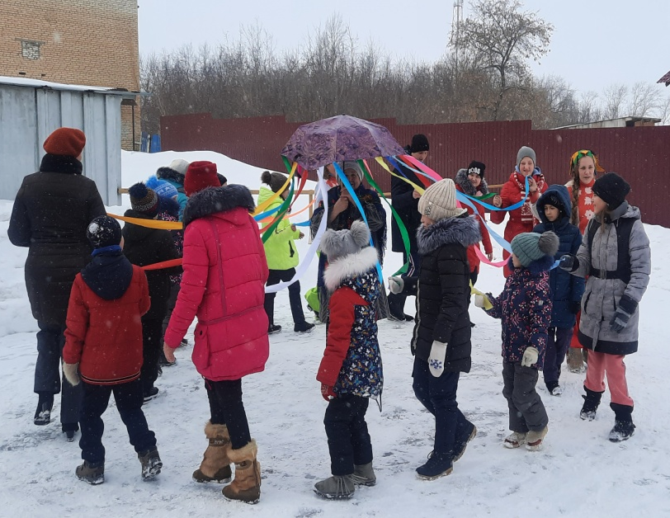
Крещение Масленица

Спортивно – оздоровительное воспитание.
Важнейшей задачей социального приюта является формирование у воспитанников необходимых знаний, умений, связанных с сохранением и развитием индивидуального здоровья. Так как в приют поступают практически все дети с отклонением в физическом, умственном и психологическом развитии личности (задержка психического развития, хронические заболевания) вполне естественно, что для специалистов приюта реабилитация наших детей, сохранения их здоровья сегодня важны и актуальны.
Индивидуальное здоровье детей обеспечивается двигательной активностью, плодотворным трудом, рациональным режимом, искоренением вредных привычек, личной гигиеной, рациональным питанием, физическими упражнениями и т.д. В системе работы с детьми используют различные формы, средства и методы формирования основ здорового образа жизни у детей. Основными формами работы являются занятия, досуги, режимные моменты, спортивные соревнования и праздники. Ребята катаются на лыжах, коньках, играют в волейбол.
Огромное внимание уделяется профилактической работе по предупреждению вредных привычек. Проводились беседы: «Режим дня – основа жизни человека», «Инфекционные заболевания», «Осанка профилактика сколиоза», «СПИД – опасное заболевание», «Зима для здоровья» и т.д.
15 Февраля воспитатель Мухлынина Г.А совместно с детьми и сотрудниками провела военно- спортивную игру «Зарница». Мероприятие приурочено ко «Дню памяти воинов-интернационалистов»

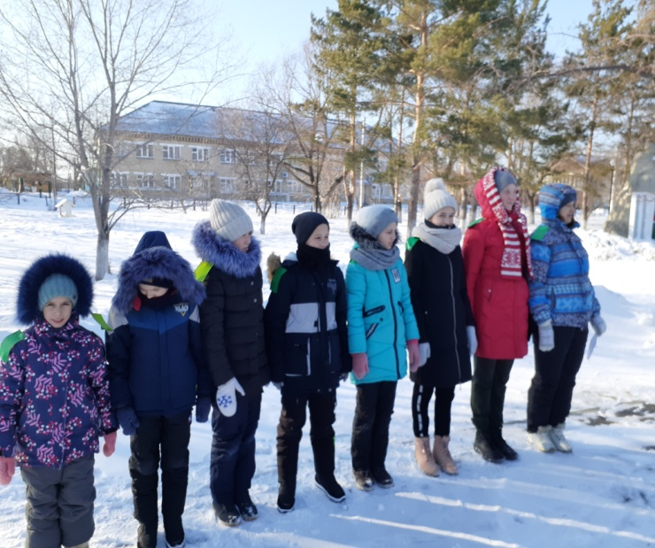
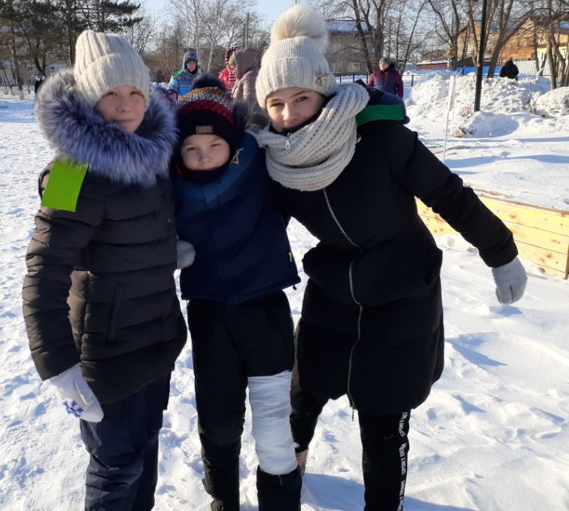

Трудовое воспитание.
Большое значение в воспитании воспитанников играет трудовое воспитание. В 2020 -2021 учебном году дети активно трудились. Активно работали на субботниках, помогали дворнику в уборке территории от снега в зимний период, а осенью и весной занимались обустройством территории, прополкой клумб. Зимой строили «снежный городок». С ребятами проводились беседы: «От добрых слов - к добрым делам», «Трудом красив и славен человек», и др., а также практические занятия: операция «Помоги книге», «Новогодняя мастерская», «Посев рассады уличных цветов», «Чистка и хранение зимних вещей», «Помощь одежде» и т. д.
Оформление клумбы ко Дню Победы в форме звезды. В апреле прошел мастер – класс по пошиву тканевых многоразовых масок – защита от коронавируса. Акция «75 добрых дел к 75 летию Победы»: субботник в Парке Победы.
Кулинарные часы. Стряпали хворост, пельмени.
Экономическое воспитание.
В целях экономического просвещения для ребят проводились беседы: «Бюджет – это…», «Экономика в нашей жизни», «Финансовая грамотность школьника», « Выбор профессии – это серьёзно» и др.
Морально – этическое воспитание. 15 мая – Всероссийский день семь, любви и верности. Оформили газету «Герои нашего времени» (медики в борьбе с коронавирусом). 7 апреля прошло красочное мероприятие «Мисс маленькая фея». Ребята были на губернаторской ёлке в театре драмы Наума Орлова. Водили хоровод, посмотрели спектакль «Малыш и Карлсон». Провели праздник «Белых Журавлей», совершали экскурсии в лес. На протяжении всего года с детьми проводились как беседы, так и практические занятия: «Все правила этикета», «Учимся быть культурными», «Быть воспитанным – что это значит?» и др.
Рисунок Воспитанницы Бужаковой А, опубликовали в журнале «Маленькие художники» №7, 2019 г.
Правовое воспитание. Безопасность жизнедеятельности.
Безопасность включает в себя все виды безопасности, в том числе: пожарную, электрическую, взрывоопасность. Целью являлось обеспечение безопасности воспитанников во время их проживания в приюте путѐм повышения безопасности жизнедеятельности. Работа осуществлялась в следующих направлениях: - защита здоровья и сохранение жизни; - соблюдение охраны труда и техники безопасности воспитанниками. 4 мая прошел Единый день безопасности дорожного движения. Воспитанники приюта приняли участи е в творческом конкурсе для детей «Неопалимая Купина», объявленном государственным учреждением противопожарной службы Челябинской области и Всероссийским добровольным пожарным обществом. Наши ребята заняли 2 и 3 места. Приняли участие во Всероссийской онлайн – викторине «Педагогика XXI века” в номинациях «Умный пешеход» , «Светофор» и «Окружающий мир – транспорт». В течение года с воспитанниками проведено 24 инструктажа по правилам безопасности. 25.09.2019 г. и 29.05.2020 г., совместно с пожарной частью 206 с. Селезян, проведены учебные тренировки по эвакуации воспитанников.
Особенно много внимания уделялось работе по противодействию терроризму и экстремизму. С детьми многократно разбирались алгоритмы действий при возникновении различных опасных ситуаций. Проводились беседы: «Не тронь, оставленных вещей», «Правила личной безопасности», «Умение держать себя в обществе» «Конвенция прав ребёнка», «Знание своих собственных прав и свобод», «Поступление угрозы по телефону» и т.д.
Проводилась разъяснительная работа по предупреждению правонарушений и самовольных уходов: «О правонарушениях несовершеннолетних». «Я выбираю спорт, как альтернативу пагубным привычкам», «Самовольный уход из дома», « Что значит быть дисциплинированным», «Твоя уличная компания. Как попадают в преступную группу?» и т.д.
Индивидуально профилактическая работа
На начало учебного года нет детей поставленных на учет. Но, несмотря на это велась индивидуальная профилактическая работа, которая проводилась в форме бесед: «Я и мои друзья», «Твои права и обязанности», «Моё отношение к вредным привычкам», «Скромность всем к лицу», «Труд в почете любой», «Ты мой друг и я твой друг», «Режим дня», «Благодарность», «Я среди людей», «Моё отношение к учёбе», «Трудовые поручения в группе», «Воровство-это плохо», «Поведение в школе», а также привлечения к выполнению посильных поручений, вовлечение в различные виды деятельности.
На 01.06.2021 г. воспитанников, состоящих на учёте в ПДН нет. За 2020 – 2021 учебный год совершено самовольных уходов воспитанницами.
«Дети-волонтеры» — это активная форма общения в детской среде — от сверстника к сверстнику, способствующая ранней позитивной социализации ребенка через активную деятельность. Воспитатель Игонькина Е.В с детьми организовали игры в детском саду, показали сказку «Огнехвостик и огонь», приуроченную к дню Пожарной охраны.
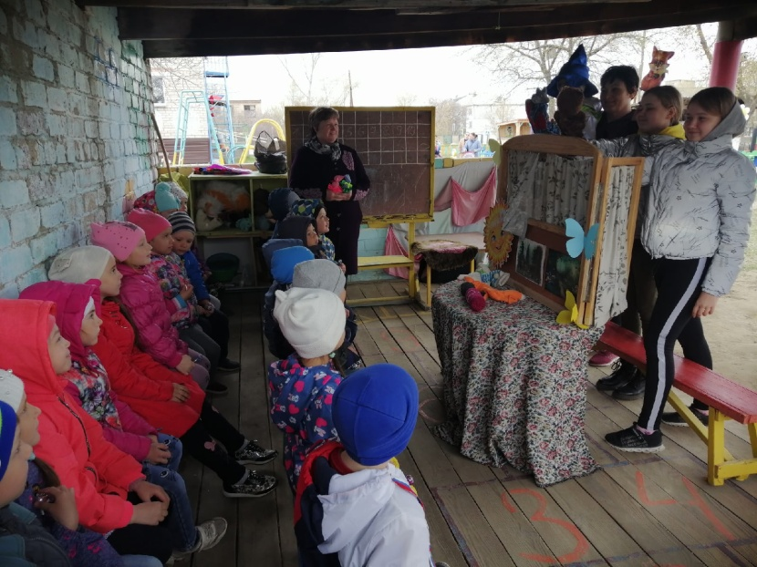
Учебная деятельность. В группах созданы благоприятные условия для выполнения домашних заданий во время самоподготовки - специально организованного времени, в течение которого воспитатели организуют самостоятельную учебную работу воспитанников.
С марта 2020 г. учащиеся Селезянской СОШ и Еманжелинской коррекционной школы учились дистанционно. В учебной деятельности большинство детей очень слабые, поэтому работали индивидуально с каждым ребёнком: соц. педагоги, воспитатели, помощники воспитателей. В группах наблюдался очень низкий уровень знаний. Дети учились с большой неохотой, без желания выполняли домашнее задание. По выполнению домашнего задания велась индивидуальная работа с отстающими детьми, что к концу учебного года дало результат. Контроль за успеваемостью и учебной дисциплиной осуществлялся через индивидуальные беседы с учащимися и учителями. В результате все учащиеся были аттестованы. Было запланировано 16 основных мероприятий, все проведены.
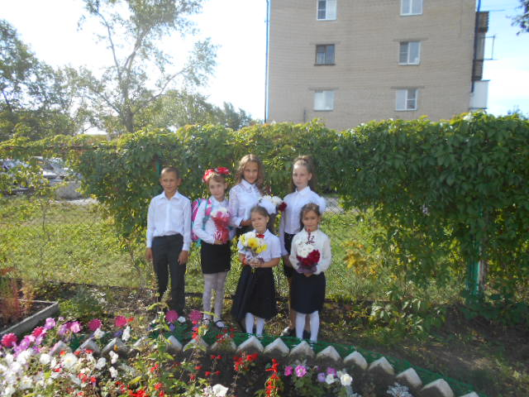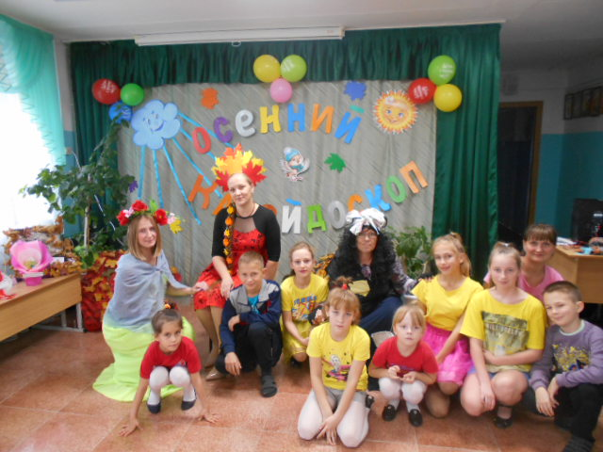
1 Сентября Праздник Осени
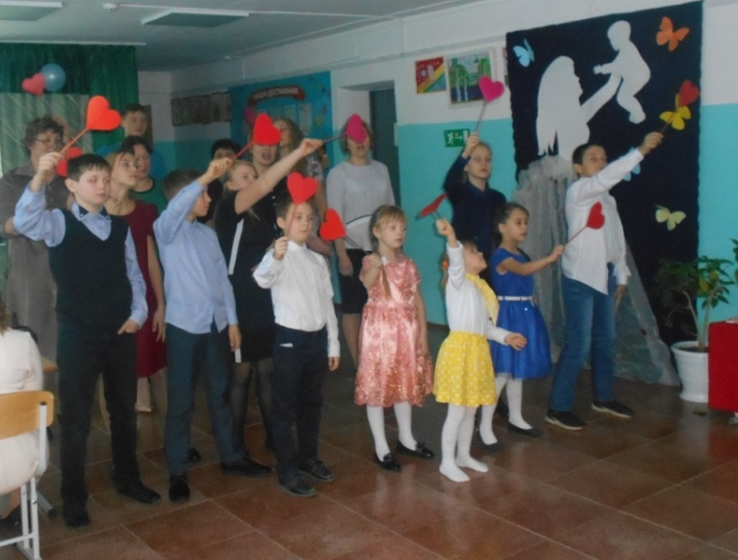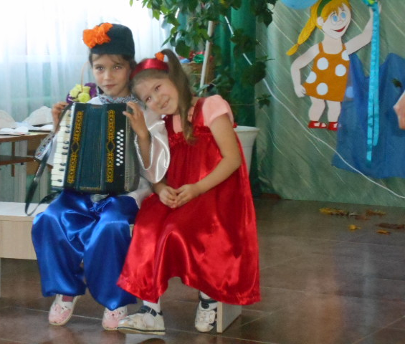
День Матери День пожилого человека

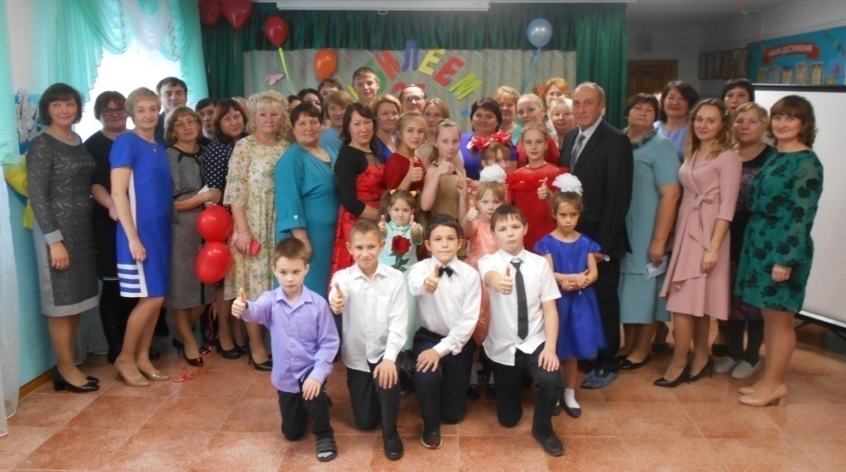
День рождения приюта – 25 лет!

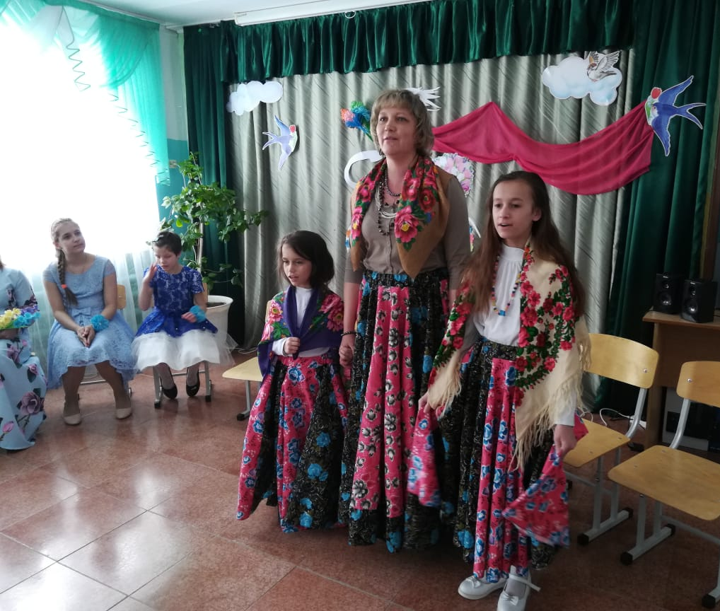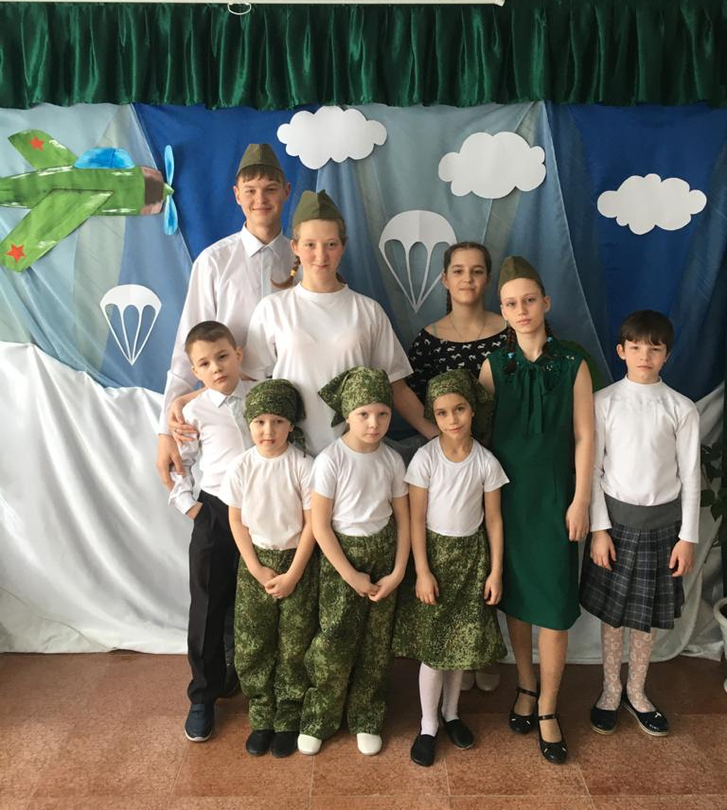
8 Марта 23 февраля
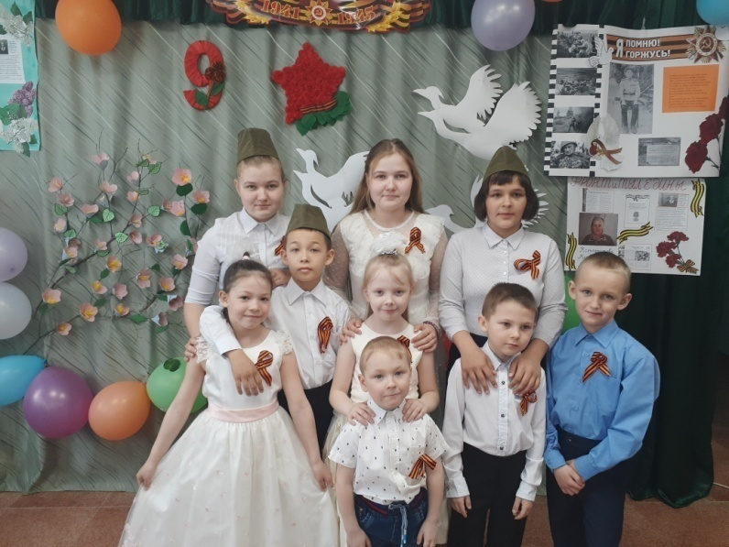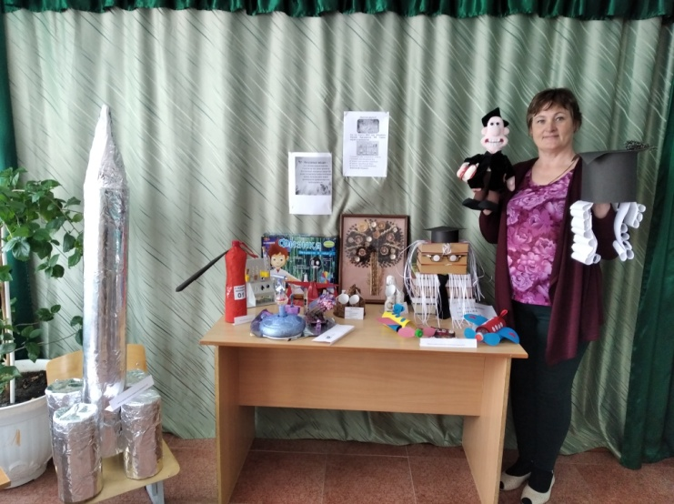
День Победы
Год науки и технологий - это хороший повод для проведения различных мероприятий. В приюте прошли интеллектуальные марафоны с детьми «Веселая математика», в гостях у «деда Краеведа». Педагоги с детьми изготовили поделки из ненужных вещей. Так получились поделки «Ракета», «Органайзеры», «Весы» .

Дополнительное образование
Неотъемлемой частью в системе воспитательной работы является дополнительное образование, которое способствует расширению круга взаимодействия воспитанников со своими сверстниками и не только. Кроме этого развитие творческого потенциала и индивидуальных способностей и навыков каждого ребенка позволило значительно повысить их самооценку, изменить отношение к окружающему миру. Дети с удовольствием посещали все образовательные модули образовательной программы «Мир вокруг нас».
1. «Дорога и дети»;
2. «Навыки общения»
2.1. «Развитие навыков общения и позитивного отношения к себе»
2.2. «Путешествие по стране этикета»
3. « Воспитание семьянина»
4. «Ознакомление с окружающим миром»
5. «Закон и мы»
6. «Художественно-эстетическое воспитание»
6.1 «Квиллинг»
6.2.Творческая мастерская»
6.3. «Волшебный бисер»
6.4.«Кукольный театр»
6.5. «Хрустальный башмачок» (танцевальный)
По программе доп. образования «Мир вокруг нас» работали 11 педагогов.
Подводя итоги работы руководителей кружков дополнительного образования необходимо отметить повышение уровня подготовки ребят в разных направлениях.
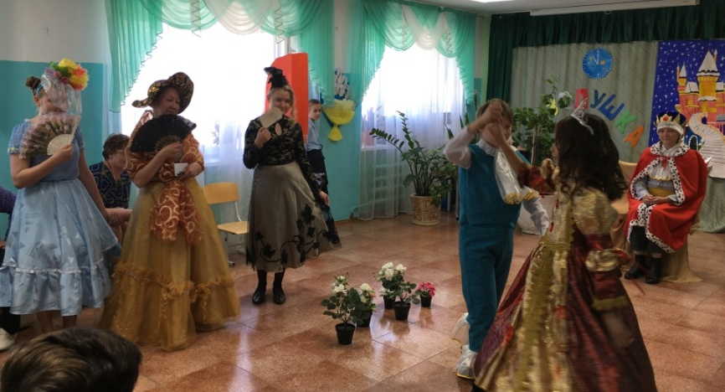
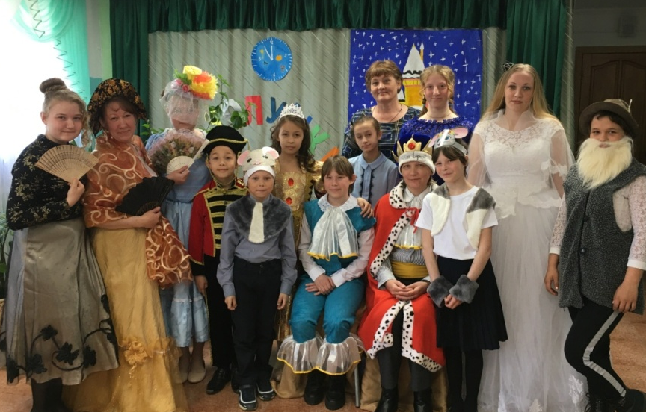
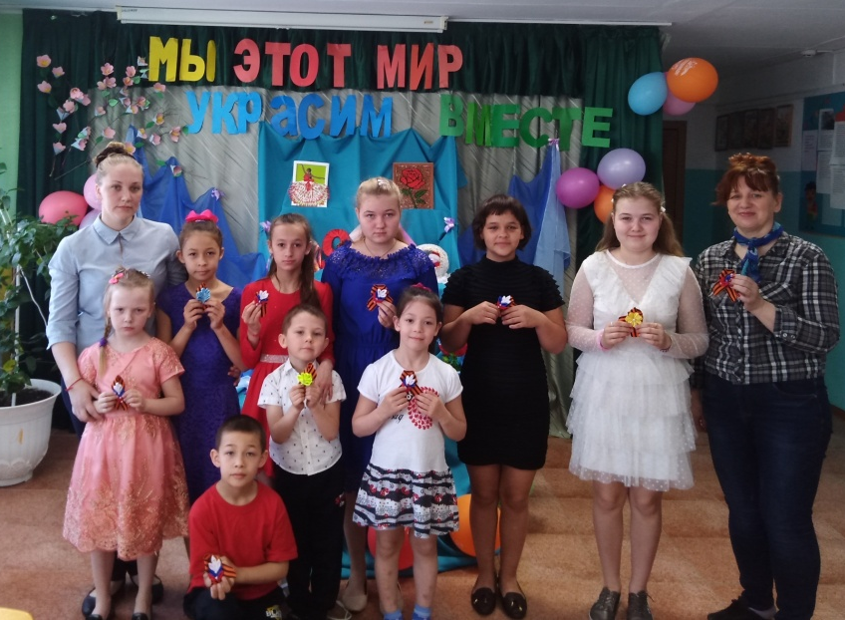
Достижения педагогов и воспитанников.
Принимали участие в интернет - конкурсах: 1. Международный образовательный центр «Кладовая талантов», творческий конкурс «В гостях у Сказки». 2. Интернет – проект «Копилка уроков» (сайт для учителей) Авторский материал «Как воевали звезды. Челябинский Танкоград». 3. Всероссийский центр проведения и разработки интерактивных мероприятий «Мир Педагога». Работа «Космический корабль на старте». «Блокада Ленинграда». («Подарок для мамы»). 4. Арт – талант». Академия Развития Творчества. Публикация материала на страницах электронного СМИ образовательного характера. 5. Участие в дистанционных мероприятиях «Изумрудный город». 6. Образовательный портал « PRODLENKA» 7. Всероссийский конкурс Педагогика XXI век.
Все цели и задачи, которые были поставлены, выполнялись, соблюдались.
Положительные моменты: в течение года развивались творческие способности детей, формировались нравственные принципы воспитанников. Проделанная работа способствовала формированию коллектива группы, интеллектуальному, нравственному и физическому становлению личности, созданию условий для развития индивидуальных и творческих способностей, Дети знают правила культурного поведения в общественных местах, соблюдают навыки личной гигиены, соблюдали режим. Умеют содержать в порядке и в чистоте жилье и личное имущество, бережнее стали относится к государственному имуществу. Добрее и заботливее стали относиться друг к другу, к младшим и старшим по возрасту, стараются оказать помощь младшим. Проблемные моменты: не в полной мере удалось развить познавательные интересы воспитанников, семья очень слабая в учебной деятельности. Работу по сплочению семьи следует содержать через вовлечение в коллективные творческие дела, участие в викторинах, спортивных соревнованиях. Следует внедрять более новые и увлекательные формы работы с воспитанниками и повышать уровень подготовки к мероприятиям.
На основе анализа проведенной работы были определены следующие задачи:
-формировать познавательную активность воспитанников.
-способствовать формированию навыков самостоятельности, аккуратности.
-формировать бережное отношение к имуществу приюта, к школьным принадлежностям, к одежде и к обуви.
-формирование у воспитанников организованности, коллективизма, активности в досуговой деятельности в жизни приюта.
-формирование соблюдения и выполнения здорового режима дня, соблюдения санитарно-гигиенических навыков, навыков личной гигиены.
-формировать положительную мотивацию к обучению.
Воспитанники прошли оздоровление: Реабилитационный центр «Берёзка» г. Копейск - 6 человек с 09.10. по 20.10.2020 г., 1человек (март 2021 г.) , 2 ребенка с 26.07. по 18.08.2021 г. Санаторий – профилакторий «Металлург» г. Златоуст - 5 человек (с 23.04. по 13.05.2021 г.)
Лагерь «Лесная сказка» г. Златоуст - 2 ребенка с 01.10. по 26.10.2020 г. ДОЛ «Ильмены» - 2 человека с 05.11. по 24.11.2020 г.. 6 человек (с 28.07. по 16.08.2021 г.)
Санаторий «Голубой мыс» - 2 ребенка с 09.09. по 18.09.2020 г., 4 ребенка с 15.12. по 30.12.2020 г., 2 ребенка с 26.07. по 06.08.2021 г.
Велась тесная работа со спонсорами приюта: школа «7 ключей» г. Челябинска, ООО Логотранс «Классика жанра», ООО ТД Армада, Магазин «Матрёшка», Челябинская региональная общественная организация «Радуга Надежды» , Телеком Экспресс, СПК «Коелгинское» им. И.Н.Шундеева, ЗАО « Коелгамрамор» и др.
Активное участие в жизни села. 14 марта в селе Селезян прошло народное гулянье «Раздольная Масленица». Пять команд боролись за приз Главы Селезянского сельского поселения. Было проведено несколько спортивных соревнований и конкурс капитанов.
Команда нашего приюта заслуженно завоевала первое место!
